TLAČ Z PLOCHY

OFSETOVÉ TLAČOVÉ FORMY

Moderná ofsetová tlačová forma musí zodpovedať novým technickým a ekonomickým požiadavkám ofsetovej tlače.
A / Musí byť bez reliéfu – musí mať tlačiace a netlačiace prvky v jednej rovine. Tlačiace prvky musia veľmi dobre prenášať tlačovú farbu, netlačiace miesta ju musia úplne odpudzovať. Reliéfne ofsetové platne sú technicky dobré, ale aj drahé.
B / Kresba musí byť čitateľná – pozitívna, pretože z platne sa tlačí nepriamo, najprv na valec s gumovým poťahom a až z neho na papier.
C / Musí byť dokonale rovinná a ľahká, aby sa dala ľahko spracúvať v rovine, súčasne však musí byť ohybná, aby sa mohla ovinúť a pripevniť na formový valec tlačiaceho stroja.
D / Musí byť citlivá na svetelnú energiu a umožňovať krátke osvity a musí sa dať rýchlo spracovať. Celkové časy, ktoré treba na osvit a spracovanie, sa merajú v sekundách.
E / Celé spracovanie formy a používané látky nesmú škodiť zdraviu.
F / Musí byť ekonomická a zodpovedať cenou potrebnej výške tlačového nákladu.
Kníhtačové formy svojím charakterom, možnosťami a obmedzeniami určili smery vývoja ďalších spôsobov používaných v technikách ofset, ale aj hĺkotlač.
Tlačové formy musia v konečnom tvare, v ktorom sa pripínajú do tlačového stroja, obsahovať všetky tlačiace aj netlačiace prvky na zachytenie a prenos tlačovej farby na papier. Tlačiacimi prvkami sú: sadzba, texty, titulky, tabuľky, číslice, vzorce a všetky ilustračné, obrazové prvky, vznikajúce reprodukčnými spôsobmi.
Ofsetová tlač má veľmi rozmanité použitie z hľadiska výšky nákladu, formátov, farebnosti a požiadaviek na kvalitu, existujú i rôzne techniky zhotovenia tlačovej formy. Ofsetové formy majú formu pružných platní alebo fólií, ktoré sa upevňujú na formový valec. Tvorí ich nosná podložka, na povrchu ktorej sa nachádzajú tlačiace a netlačiace prvky. Netlačiacimi prvkami je veľmi často povrch samotnej nosnej podložky.
V rámci ofsetových tlačových foriem rozlišujeme:
- formy pre tlač s vlhčením / ofsetové formy /,
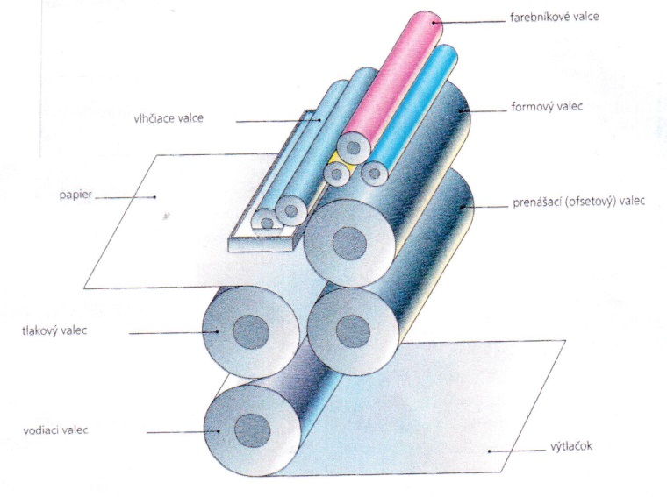
- formy pre bezvodý ofset.

